## 机械振动

### 考点一　简谐运动的规律

简谐运动

1.定义：如果物体在运动方向上所受的力与它偏离平衡位置位移的大小成正比，并且总是指向平衡位置，质点的运动就是简谐运动.

2.平衡位置：物体在振动过程中回复力为零的位置.

3.回复力

(1)定义：使物体在平衡位置附近做往复运动的力.

(2)方向：总是指向平衡位置.

(3)来源：属于效果力，可以是某一个力，也可以是几个力的合力或某个力的分力.

技巧点拨

|  |  |
| --- | --- |
| 受力特征 | 回复力*F*＝－*kx*，*F*(或*a*)的大小与*x*的大小成正比，方向相反 |
| 运动特征 | 靠近平衡位置时，*a*、*F*、*x*都减小，*v*增大；远离平衡位置时，*a*、*F*、*x*都增大，*v*减小 |
| 能量特征 | 振幅越大，能量越大.在运动过程中，动能和势能相互转化，系统的机械能守恒 |
| 周期性特征 | 质点的位移、回复力、加速度和速度均随时间做周期性变化，变化周期就是简谐运动的周期*T*；动能和势能也随时间做周期性变化，其变化周期为 |
| 对称性特征 | 关于平衡位置*O*对称的两点，加速度的大小、速度的大小、动能、势能相等，相对平衡位置的位移大小相等 |

例题精练

1.(多选)一弹簧振子做简谐运动，则以下说法正确的是(　　)

A.振子的加速度方向始终指向平衡位置

B.已知振动周期为*T*，若Δ*t*＝*T*，则在*t*时刻和(*t*＋Δ*t*)时刻振子运动的加速度一定相同

C.若*t*时刻和(*t*＋Δ*t*)时刻弹簧的长度相等，则Δ*t*一定为振动周期的整数倍

D.振子的动能相等时，弹簧的长度不一定相等

2.如图1所示，弹簧振子*B*上放一个物块*A*，在*A*与*B*一起做简谐运动的过程中，下列关于*A*受力的说法中正确的是(　　)

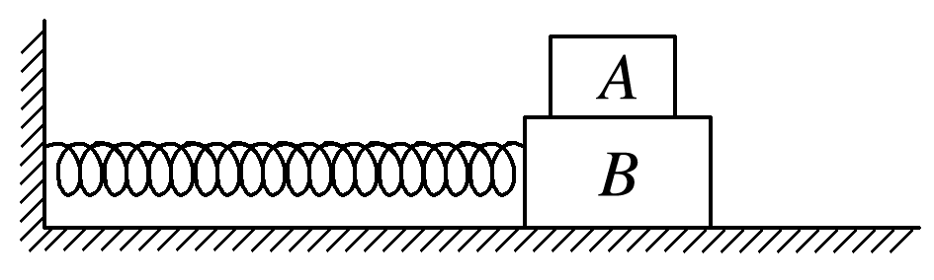

图1

A.物块*A*受重力、支持力及弹簧对它的恒定的弹力

B.物块*A*受重力、支持力及弹簧对它的大小和方向都随时间变化的弹力

C.物块*A*受重力、支持力及*B*对它的恒定的摩擦力

D.物块*A*受重力、支持力及*B*对它的非恒定的摩擦力

### 考点二　简谐运动图象的理解和应用

简谐运动的图象

1.物理意义：表示振子的位移随时间变化的规律，为正弦(或余弦)曲线.

2.简谐运动的图象

(1)从平衡位置开始计时，把开始运动的方向规定为正方向，函数表达式为*x*＝*A*sin_*ωt*，图象如图2甲所示.

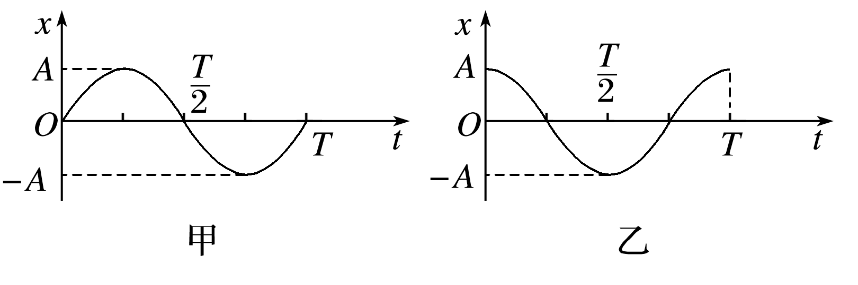

图2

(2)从正的最大位移处开始计时，函数表达式为*x*＝*A*cos_*ωt*，图象如图乙所示.

技巧点拨

1.从图象可获取的信息

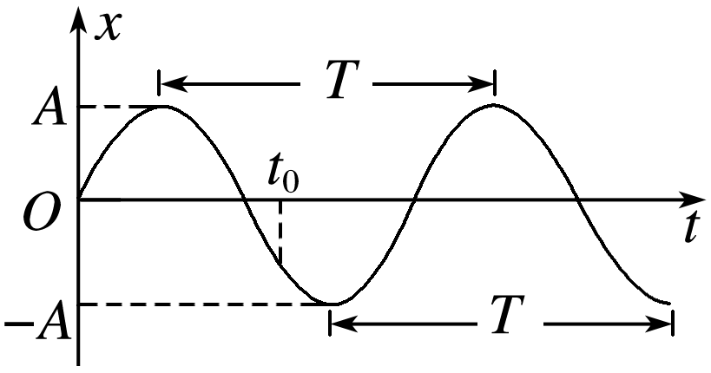

图3

(1)振幅*A*、周期*T*(或频率*f*)和初相位*φ*0(如图3所示).

(2)某时刻振动质点离开平衡位置的位移.

(3)某时刻质点速度的大小和方向：曲线上各点切线的斜率的大小和正负分别表示各时刻质点的速度大小和方向，速度的方向也可根据下一相邻时刻质点的位移的变化来确定.

(4)某时刻质点的回复力和加速度的方向：回复力总是指向平衡位置，回复力和加速度的方向相同.

(5)某段时间内质点的位移、回复力、加速度、速度、动能和势能的变化情况.

2.简谐运动的对称性(如图4)

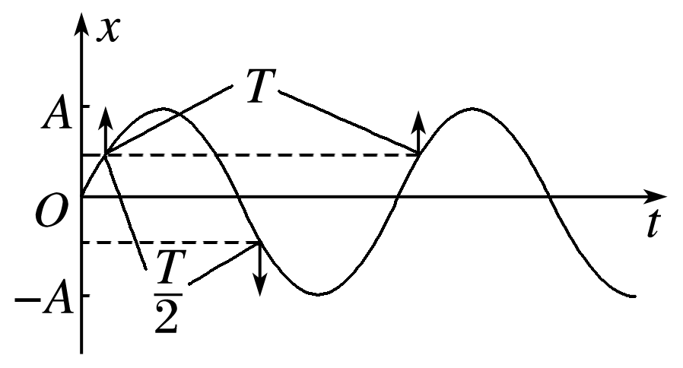

图4

(1)相隔Δ*t*＝(*n*＋)*T*(*n*＝0,1,2…)的两个时刻，弹簧振子的位置关于平衡位置对称，位移等大反向(或都为零)，速度等大反向(或都为零)，加速度等大反向(或都为零).

(2)相隔Δ*t*＝*nT*(*n*＝1,2,3…)的两个时刻，弹簧振子在同一位置，位移、速度和加速度都相同.

例题精练

3.(多选)一个质点以*O*为中心做简谐运动，位移随时间变化的图象如图5，*a*、*b*、*c*、*d*表示质点在不同时刻的相应位置.下列说法正确的是(　　)

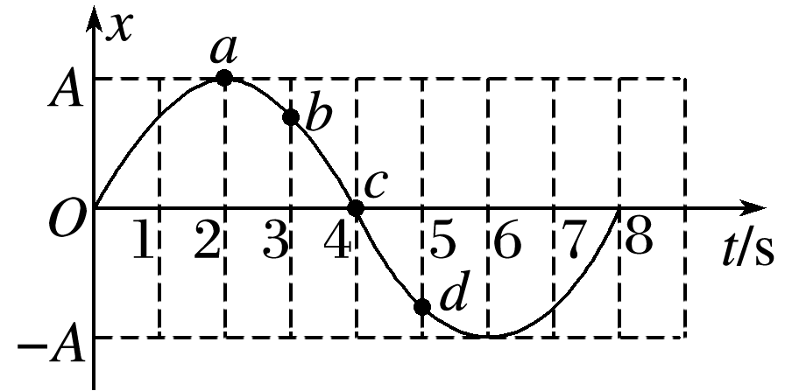

图5

A.质点通过位置*c*时速度最大，加速度为零

B.质点通过位置*b*时，相对平衡位置的位移为

C.质点从位置*a*到位置*c*和从位置*b*到位置*d*所用时间相等

D.质点从位置*a*到位置*b*和从位置*b*到位置*c*的平均速度相等

E.质点通过位置*b*和通过位置*d*时速度方向相同，加速度方向相反

4.(多选)某质点做简谐运动，其位移与时间的关系式为*x*＝3sin (*t*＋) cm，则(　　)

A.质点的振幅为3 cm

B.质点振动的周期为3 s

C.质点振动的周期为 s

D.*t*＝0.75 s时刻，质点回到平衡位置

### 考点三　单摆及其周期公式

1.定义：

如果细线的长度不可改变，细线的质量与小球相比可以忽略，球的直径与线的长度相比也可以忽略，这样的装置叫作单摆.(如图6)

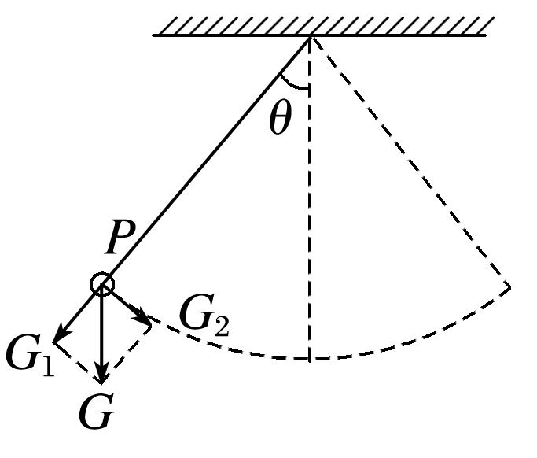

图6

2.视为简谐运动的条件：*θ*<5°.

3.回复力：*F*＝*G*2＝*G*sin *θ*.

4.周期公式：*T*＝2π.

(1)*l*为等效摆长，表示从悬点到摆球重心的距离.

(2)*g*为当地重力加速度.

5.单摆的等时性：单摆的振动周期取决于摆长*l*和重力加速度*g*，与振幅和振子(小球)质量无关.

技巧点拨

单摆的受力特征

(1)回复力：摆球重力沿与摆线垂直方向的分力，*F*回＝*mg*sin *θ*＝－*x*＝－*kx*，负号表示回复力*F*回与位移*x*的方向相反.

(2)向心力：摆线的拉力和摆球重力沿摆线方向分力的合力充当向心力，*F*向＝*F*T－*mg*cos *θ*.

(3)两点说明

①当摆球在最高点时，*F*向＝0，*F*T＝*mg*cos *θ*.

②当摆球在最低点时，*F*向＝，*F*向最大，*F*T＝*mg*＋*m*.

例题精练

5.(多选)关于单摆，下列说法正确的是(　　)

A.将单摆由沈阳移至广州，单摆周期变大

B.将单摆的摆角从4°改为2°，单摆的周期变小

C.当单摆的摆球运动到平衡位置时，摆球的速度最大

D.当单摆的摆球运动到平衡位置时，受到的合力为零

### 考点四　受迫振动和共振

1.受迫振动

(1)概念：系统在驱动力作用下的振动.

(2)振动特征：物体做受迫振动达到稳定后，物体振动的频率等于驱动力的频率，与物体的固有频率无关.

2.共振

(1)概念：当驱动力的频率等于固有频率时，物体做受迫振动的振幅最大的现象.

(2)共振的条件：驱动力的频率等于固有频率.

(3)共振的特征：共振时振幅最大.

(4)共振曲线(如图7所示).

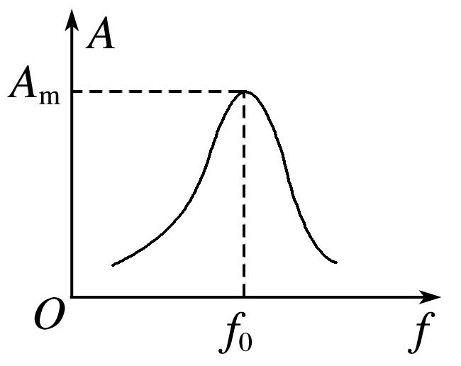

图7

*f*＝*f*0时，*A*＝*A*m，*f*与*f*0差别越大，物体做受迫振动的振幅越小.

技巧点拨

简谐运动、受迫振动和共振的比较

|  |  |  |  |
| --- | --- | --- | --- |
| 振动  项目 | 简谐运动 | 受迫振动 | 共振 |
| 受力情况 | 受回复力 | 受驱动力作用 | 受驱动力作用 |
| 振动周期或频率 | 由系统本身性质决定，即固有周期*T*0或固有频率*f*0 | 由驱动力的周期或频率决定，即*T*＝*T*驱或*f*＝*f*驱 | *T*驱＝*T*0或*f*驱＝*f*0 |
| 振动能量 | 振动系统的机械能不变 | 由产生驱动力的物体提供 | 振动物体获得的能量最大 |
| 常见例子 | 弹簧振子或单摆(*θ*≤5°) | 机械工作时底座发生的振动 | 共振筛、声音的共鸣等 |

技巧点拨

6.(多选)一个单摆在地面上做受迫振动，其共振曲线(振幅*A*与驱动力频率*f*的关系)如图8所示，则(　　)

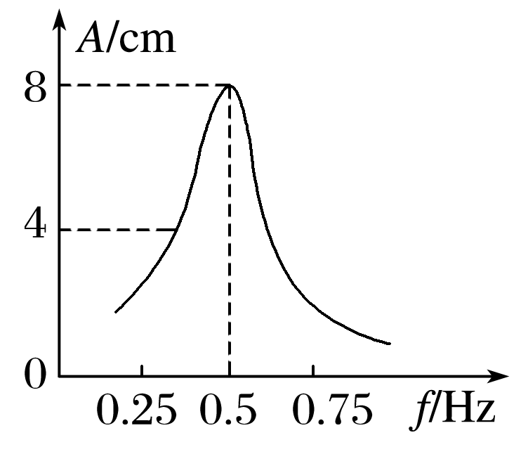

图8

A.此单摆的固有周期为2 s

B.此单摆的摆长约为1 m

C.若摆长增大，单摆的固有频率增大

D.若摆长增大，共振曲线的峰将向左移动

7.(多选)如图9所示为受迫振动的演示装置，在一根张紧的绳子上悬挂几个摆球，可以用一个单摆(称为“驱动摆”)驱动另外几个单摆.下列说法正确的是(　　)

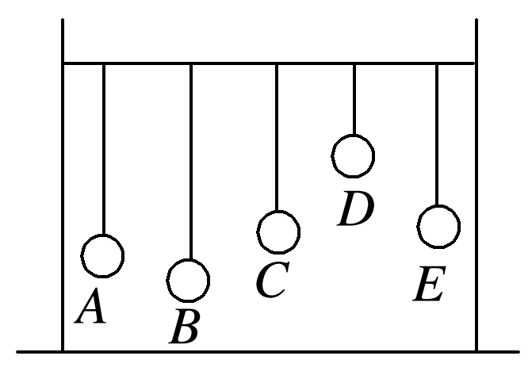

图9

A.某个单摆摆动过程中多次通过同一位置时，速度可能不同但加速度一定相同

B.如果驱动摆的摆长为*L*，则其他单摆的振动周期都等于2π

C.驱动摆只把振动形式传播给其他单摆，不传播能量

D.如果某个单摆的摆长等于驱动摆的摆长，则这个单摆的振幅最大

# 综合练习

**一．选择题（共18小题）**

1．（宝山区校级期中）质点运动的位移x与时间t的关系如图所示，其中不属于机械振动的是（　　）

A．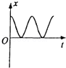 B．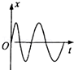

C．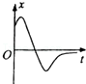 D．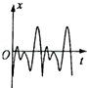

2．（东安区校级期末）关于简谐振动，下列说法中正确的是（　　）

A．回复力跟位移成正比，方向有时跟位移相同，有时跟位移方向相反

B．加速度跟位移成正比，方向永远跟位移方向相反

C．速度跟位移成反比，方向跟位移有时相同有时相反

D．加速度跟回复力成反比，方向永远相同

3．（静安区二模）简谐运动属于（　　）

A．匀速运动 B．匀加速运动 C．匀变速运动 D．变加速运动

4．（和平区校级期末）如图所示，弹簧振子上下振动，白纸以速度v向左匀速运动，振子所带墨笔在白纸上留下如图曲线，建立如图所示坐标，y1、y2、x0、2x0为纸上印迹的位置坐标，则（　　）

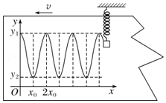

A．该弹簧振子的振动周期为2x0

B．该弹簧振子的振幅为y1

C．该弹簧振子的平衡位置在弹簧原长处

D．该弹簧振子的圆频率为 $\frac{πv}{x_{0}}$

5．（思明区校级期中）下列关于简谐振动的说法错误的是（　　）

A．物体在1个周期内通过的路程是4个振幅

B．物体在 $\frac{1}{2}$ 个周期内通过的路程是2个振幅

C．物体在 $\frac{3}{2}$ 个周期内通过的路程是6个振幅

D．物体在 $\frac{1}{4}$ 个周期内通过的路程是1个振幅

6．（思明区校级期中）一个质点做简谐运动的位移x与时间t的关系如图所示，由图可知（　　）

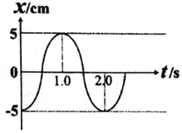

A．频率是2Hz

B．振幅是5cm

C．t＝7.5s时的加速度最大

D．t＝9s时质点所受的合外力为零

7．（思明区校级期中）一个质点在水平方向上做简谐运动的位移随时间变化的关系是x＝5sin5πtcm，则下列判断正确的是（　　）

A．该简谐运动的周期是0.2s

B．头1s内质点运动的路程是100cm

C．0.4s到0.5s内质点的速度在逐渐减小

D．t＝0.6s时刻质点的动能为0

8．（六合区校级期末）在水平方向上做简谐运动的弹簧振子如图所示，受力情况是（　　）

菁优网：http://www.jyeoo.com

A．重力、支持力和弹簧的弹力

B．重力、支持力、弹簧弹力和回复力

C．重力、支持力和回复力

D．重力、支持力、摩擦力和回复力

9．（日照期中）一弹簧振子做简谐运动，周期为T（　　）

A．若t时刻和（t+△t）时刻振子位移大小相等、方向相同，则△t一定等于T的整数倍

B．若t时刻和（t+△t）时刻振子运动速度大小相等、方向相反，则△t一定等于 $\frac{T}{2}$ 的整数倍

C．若△t $=\frac{T}{2}$，则在t时刻和（t+△t）时刻振子运动的加速度大小一定相等

D．若△t $=\frac{T}{2}$，则在t时刻和（t+△t）时刻弹簧的长度一定相等

10．（台江区校级期中）对单摆在竖直面内做简谐运动，下面说法中正确的是（　　）

A．摆球的回复力是它所受的合力

B．摆球所受向心力处处相同

C．摆球经过平衡位置时所受合外力为零

D．摆球经过平衡位置时所受回复力为零

11．（淮安月考）一单摆做简谐运动，在偏角增大的过程中，摆球的（　　）

A．位移增大 B．速度增大 C．回复力减小 D．机械能减小

12．（烟台期末）将一单摆的周期变为原来的2倍，下列措施可行的是（　　）

A．只将摆球的质量变为原来的 $\frac{1}{2}$

B．只将摆长变为原来的2倍

C．只将摆长变为原来的4倍

D．只将振幅变为原来的2倍

13．（虹口区二模）某小组利用单摆测定当地重力加速度，最合理的装置是（　　）

A．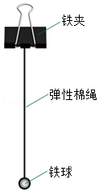 B．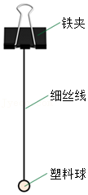

C．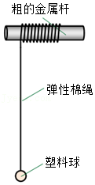 D．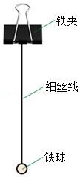

14．（南京模拟）某同学做“用单摆测定重力加速度”的实验时，下列做法正确的是（　　）

A．摆线要选择伸缩性大些的，并且尽可能短一些

B．摆球要选择质量大些、体积小些的

C．摆长一定的情况下，摆的振幅尽量大

D．拉开摆球，在释放摆球的同时开始计时，当摆球回摆到开始位置时停止计时，记录的时间作为单摆周期的测量值

15．（金山区二模）若单摆的摆长变大，摆球的质量变大，摆球离开平衡位置的最大摆角不变，则单摆振动的（　　）

A．周期不变，振幅不变 B．周期不变，振幅变大

C．周期变大，振幅不变 D．周期变大，振幅变大

16．（红桥区期末）做阻尼运动的弹簧振子，它的（　　）

A．周期越来越小 B．位移越来越小

C．振幅越来越小 D．机械能保持不变

17．（红桥区期中）弹簧上端固定，下端挂有一只条形磁铁，使磁铁上下做简谐运动，若在振动过程中把线圈靠近磁铁，如图所示，观察磁铁的振幅，将会发现（　　）

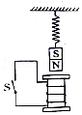

A．S闭合或断开时，振幅的变化相同

B．S闭合时振幅逐渐增大，S断开时振幅不变

C．S闭合时振幅减小，S断开时振幅不变

D．S闭合或断开时，振幅不会变化

18．（丰台区期中）如图所示，在一根张紧的水平绳上悬挂有五个摆，其中A、E的摆长相等。先使A摆振动起来，其余各摆随后也会振动起来，达到稳定状态后，下列说法中正确的是（　　）

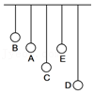

A．其余各摆振动周期跟A相同，振动频率与A不同

B．其余各摆振动周期不同，D摆周期最大

C．其余各摆振幅相同

D．其余各摆振幅不同，E摆振幅最大

**二．多选题（共7小题）**

19．（宣城模拟）下列说法正确的是（　　）

A．物体做受迫振动时，其振动频率与固有频率无关

B．简谐运动的图像描述的是振动质点的轨迹

C．两列波在介质中叠加，一定产生干涉现象

D．已知介质对某单色光的临界角为C，则该介质的折射率等于 $\frac{1}{sinC}$

E．遥感技术中利用了红外线探测器接收物体发出的红外线来探测被测物体的特征

20．（信阳期末）下列关于简谐振动的说法正确的是（　　）

A．位移的方向总跟加速度的方向相反，跟速度的方向相同

B．位移减小时，加速度减小，速度增大

C．物体运动方向指向平衡位置时，速度的方向与位移的方向相反；背向平衡位置时，速度方向与位移方向相同

D．水平弹簧振子向左运动时，其加速度方向与速度方向相同；向右运动时，其加速度方向跟其速度方向相反

21．（成都校级月考）关于简谐运动下列说法中正确的是（　　）

A．物体的位移减小时，速度减小，加速度变小

B．物体离开平衡位置的位移方向总是与加速度方向相反，与速度方向相同

C．物体通过平衡位置时，合力不一定为零

D．物体刚从平衡位置离开时，速度方向与位移方向相同

22．（顺义区校级期中）如图所示，一弹簧振子做等幅振动，取向右为正，A、B两处为最大位移处，O为平衡位置，C为AO间某一位置。则振子（　　）

菁优网：http://www.jyeoo.com

A．从B→O时，位移是正值，加速度为正值

B．从O→B时，位移是正值，速度为正值

C．运动到C处时，位移为负值，加速度为正值，速度可能为正值

D．运动至C处时，位移为正值，加速度为负值，速度可能是负值

23．（皇姑区校级月考）如图所示，一质点在平衡位置O点附近做简谐运动，若从质点通过O点时开始计时，经过0.9s质点第一次通过M点，再继续运动，又经过0.6s质点第二次通过M点，该质点第三次通过M点再经过的时间可能是（　　）

菁优网：http://www.jyeoo.com

A．1s B．1.2s C．2.4s D．4.2s

24．（海南期末）某个质点做简谐运动的图象如图所示。下列说法正确的是（　　）

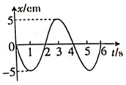

A．0时刻，质点是从平衡位置沿x轴负方向运动的

B．第1s末质点的速度最大，且沿x轴负方向

C．第3s末质点的加速度最大，且沿x轴正方向

D．质点在第4s内的回复力不断减小，且方向沿x轴负方向

25．（珠海月考）下列说法正确的是（　　）

A．对于受迫振动，驱动力频率越大，受迫振动的振幅一定越大

B．一切波都能发生衍射，衍射是波特有的现象

C．波源与观察者互相靠近或者互相远离时，接收到的频率会发生变化

D．光速在任何条件下都是3×108m/s

E．紫外线具有较高的能量，许多物质在紫外线的照射下会发出荧光

**三．填空题（共6小题）**

26．（顺义区校级月考）质点做简谐运动的周期为0.4s，振幅为0.1m，从质点通过平衡位置开始计时，则经5s，质点通过的路程等于　 　m，位移为　 　m，5s末质点的加速度为　 　m/s2．

27．（河北）如图，一弹簧振子沿x轴做简谐运动，振子零时刻向右经过A点，2s时第一次经过B点，已知振子经过A、B两点时的速度大小相等，2s内经过的路程为6m，则该简谐运动的周期为　 　s，振幅为　 　m。

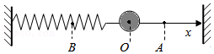

28．（晋江市期末）如图所示，振子从平衡位置O点开始向右运动，在MM′间做简谐运动，到P点时速率第一次等于v，经过t1时间通过路程s1后，速率第二次等于v，又经过t2时间通过路程s2后，速率第三次等于v，则该振子的振动周期T＝　 　，振幅A＝　 　。

菁优网：http://www.jyeoo.com

29．（长宁区校级期中）一个质点经过平衡位置O，在A、B两点间做简谐运动如图甲所示，它的振动图象如图乙所示，设向右为正方向，则OB＝　 　cm；第0.4s末，质点的加速度方向是　 　；第0.7s末，质点位置在点　 　与　 　点之间。

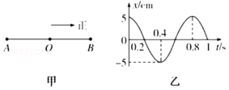

30．（东安区校级期中）有两个简谐运动的位移方程为：x1＝3asin（4πbt）和x2＝9asin（8πbt $+\frac{π}{2}$）．t＝0时相位差是　 　．

31．（姚安县校级月考）简谐运动中的平衡位置回复力　 　为0，合外力　 　为0，加速度　 　为0．（选填“一定或不一定”）．

**四．计算题（共6小题）**

32．做简谐运动的某物体，全振动50次用了20s，求它的振动周期和频率。

33．设某物体简谐振动，其振幅为2cm，圆频率为2，初相位为 $−\frac{π}{4}$。

（1）写出这个物体位移s（cm）与时间t（秒）的函数关系的解析式。

（2）求出它的最小正周期。

（3）作此函数从t＝0开始的一个周期内的图象。

34．一物体在竖直方向上做简谐振动，振动方程为y＝10cos（20πt $+\frac{π}{2}$）cm，请问物体从初始位置到y＝5cm处所需最短时间．

35．（思明区校级期中）一水平弹簧振子做简谐运动，其位移和时间关系如图所示。

（1）求振子的振幅、周期各为多大？

（2）从t＝0到t＝8.5×10﹣2s的时间内，振子通过的路程为多大？

（3）从t＝2.0×10﹣2s时振子的位移。

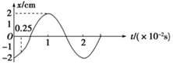

36．一个小球和轻质弹簧组成的系统，按x1＝0.05cos（8πt $+\frac{π}{4}$）cm的规律振动。

（1）求振动的角频率、周期、频率、振幅和初相。

（2）另一简谐运动x2＝0.05cos（8πt $+\frac{5}{4}$ π）cm，求它们的相位差。

37．（广陵区校级期中）如图所示，在竖直悬挂的劲度系数为k的轻弹簧下端挂一个质量为m的小球，用一个竖直向下的力将小球竖直拉向下方，当小球静止时拉力的大小为F，若撤去拉力，小球便在竖直面内做简谐运动，求：

（1）小球经过平衡位置时弹簧的伸长量；

（2）小球在振动过程中通过最高点时的加速度的大小和方向。

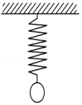

**五．解答题（共8小题）**

38．某质点做简谐运动，从平衡位置开始计时，经0.2s第﹣次到达M点，如图所示，再经过0.1s第二次到达M点，求它再经多长时间第三次到达M点？

菁优网：http://www.jyeoo.com

39．如图所示是弹簧振子的振动图象，请回答下列问题。

（1）振子的振幅、周期、频率分别为多少？

（2）根据振动图象写出该简谐运动的表达式。

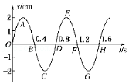

40．一个质点做简谐运动，其振幅为4cm，频率为5Hz，从质点经过平衡位置时开始计时，试求：

（1）在1.1s末质点回复力的大小；

（2）在1.0s内质点经过平衡位置的次数（开始时的不算）．

41．估算你的心跳频率和周期各是多少？

42．一物体从平衡位置出发，做简谐运动，经历了10s的时间，测得物体通过了800cm路程，已知物体的振动频率为2Hz，该振动的振幅为多大？

43．如图为甲、乙两个简谐运动的振动图像。请根据图像写出这两个简谐运动的位移随时间变化的关系式。

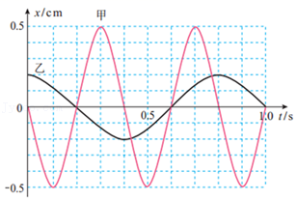

44．有两个简谐运动：x1＝3asin（8πbt）和x2＝9asin（8πbt $+\frac{π}{2}$），它们的振幅之比是多少？它们的频率各是多少？t＝0时它们的相位差是多少？

45．（潍坊期末）简谐运动是最简单、最基本的一种机械振动，其回复力和周期分别为F＝﹣kx、T＝2π $\sqrt{\frac{m}{k}}$，其中k为比例系数、m为振动物体质量。某同学用质量为m的密度计（比重计），先规范地测出了烧杯中水的密度ρ，如图所示；再将密度计下压一段较小的距离，然后由静止释放，密度计将会上下振动起来。若忽略水对密度计的阻力，已知密度计有刻度部分的横截面积S不变，烧杯的横截面积要比S大得多，重力加速度为g，求密度计振动的周期。

